Obsah obrázku text, Písmo, Grafika, grafický design

Obsah vygenerovaný umělou inteligencí může být nesprávný.

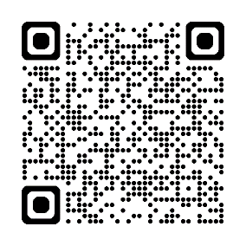****

**953 124 311**

**Na tomto pracovišti proběhne změna dne:**

**ZMĚNA**

**TELEFONNÍCH ČÍSEL**

**5. 8. 2025**

**financnisprava.gov.cz**

**Aktuální telefonní čísla a informace najdete na:**

**FINANČNÍ ÚŘAD PRO STŘEDOČESKÝ KRAJ**

**Územní pracoviště v Příbrami**

**Čs. armády 175, 261 01 Příbram**

**(modernizace technické infrastruktury)**

**NOVÉ ČÍSLO**